Nom : ……………………………… | Classe : ……………..
Prénom : ………………………… | Date : ………………..

Rapport « SUSTAINABILITY » pour les pièces « Couvercle + Socle » :
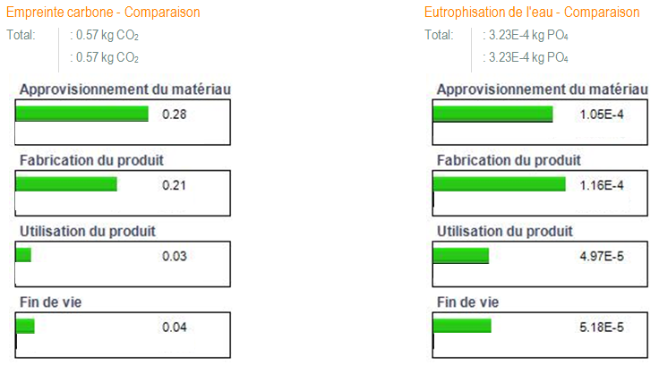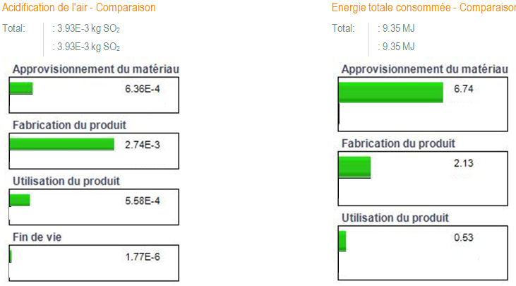

- Parties à améliorer afin de réduire l’impact :

- Axes de travail :
 | OUI | NON | Observations
Choix des matériaux à moindre impact |  |  | Pas bien de copier Pas bien de copier Pas bien de copier
Diminution de la masse et du volume de matière |  |  | Pas bien de copier Pas bien de copier Pas bien de copier
Techniques propres de fabrication |  |  | Pas bien de copier Pas bien de copier Pas bien de copier
Optimisation du système de distribution |  |  | Pas bien de copier Pas bien de copier Pas bien de copier
Optimisation de la phase d’utilisation |  |  | Pas bien de copier Pas bien de copier Pas bien de copier
Augmentation de la durée de vie |  |  | Pas bien de copier Pas bien de copier Pas bien de copier
Optimisation en fin de vie |  |  | Pas bien de copier Pas bien de copier Pas bien de copier
Optimisation des fonctions |  |  | Pas bien de copier Pas bien de copier Pas bien de copier

